Уважаемые читатели! Предлагаем вашему вниманию яркие, занимательные и увлекательные книжные новинки по самым разным темам.

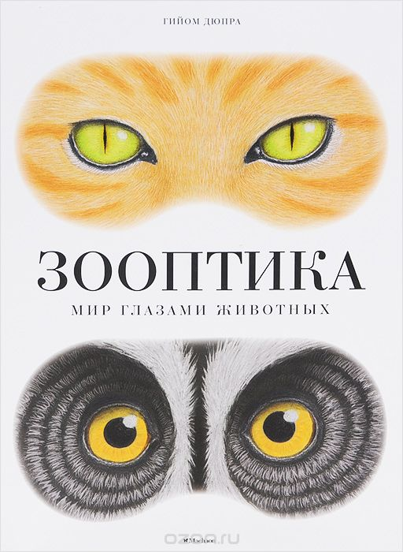
Дюпра. Г. «Зооптика. Мир глазами животных»

Зрение животных остается загадкой. Видит ли кошка в полной темноте? Действительно ли бык бросается на красное? Дальтоники ли собаки? Как работают фасеточные глаза насекомых? Эта книга пробует ответить на подобные вопросы, предлагая взглянуть на один и тот же пейзаж глазами 20 различных животных. Удивительные открытия на границе между наукой и фантазией!

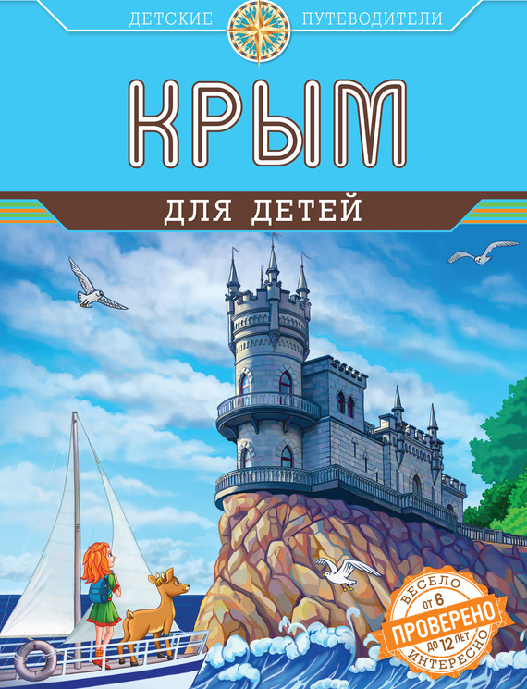
«Крым для детей»
С этой книгой вы отправитесь в увлекательное путешествие по одному из красивейших мест нашей планеты от главного города Симферополя до далеких, врезающихся в море мысов и захватывающих горных вершин. За это время вы узнаете, чем славятся крымские города, где находятся Долина призраков, Затерянный мир, Большой каньон и Ханский дворец, почему Черное море называется именно так, кто жил в пещерных городах Крыма и что скрывается за загадочными названиями Кизил-Коба, Чуфут-Кале и Ай-Петри. Вы побываете в пещерах и на вершинах гор, великолепных дворцах и садах, на розовом озере и в сафари-парке. Хорошо ориентироваться на полуострове вам поможет красочная карта.

Скалдина О. В. «Красная книга. Заповедники России»

Сегодня общая площадь охранных территорий России составляет 35 млн. га. На огромных просторах функционируют 101 заповедник и 35 национальных парков. 18 российских заповедников включены во Всемирную сеть ЮНЕСКО. В этой книге вы найдете самую интересную информацию о многих российских заповедниках и национальных парках. Вы узнаете историю создания каждого заповедника и познакомитесь со многими представителями флоры и фауны России.

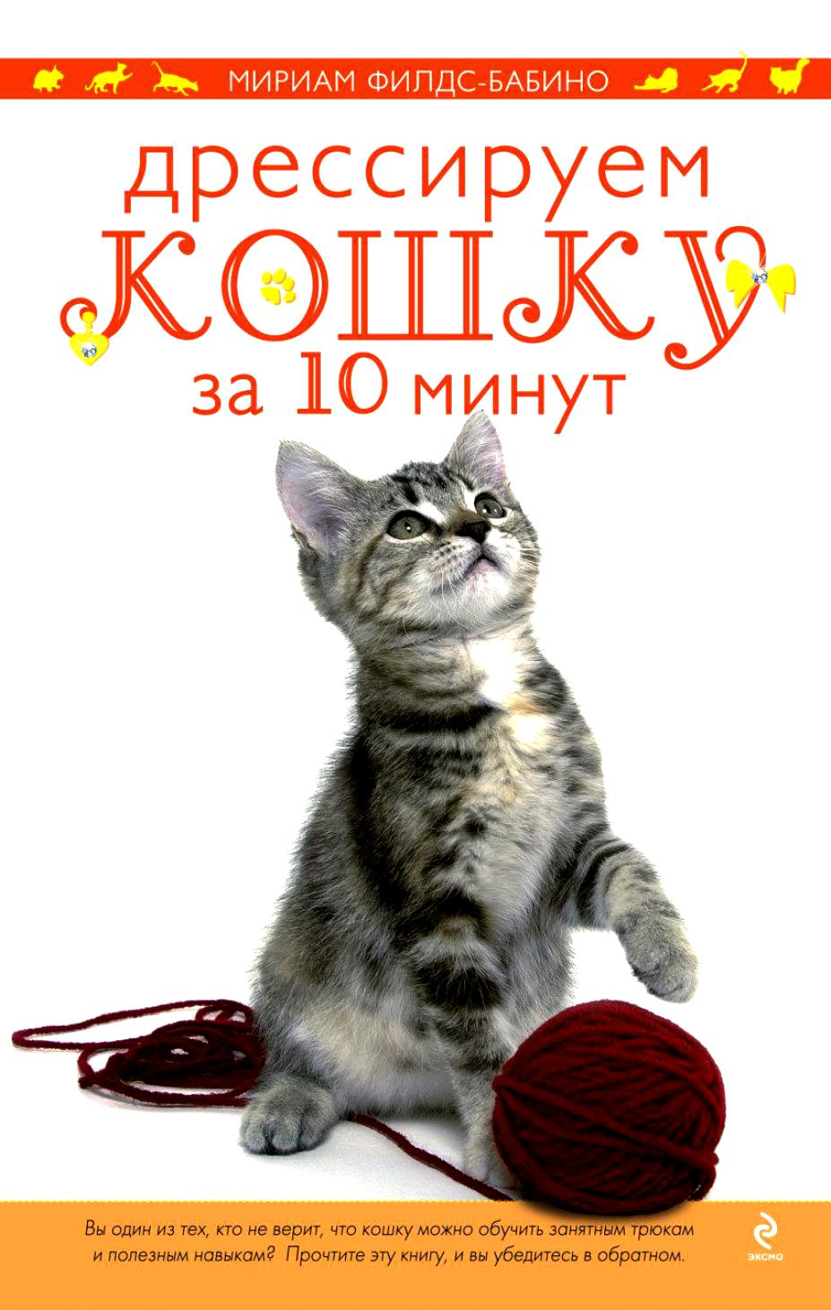
Филдс-Бабино М.«Дрессируем кошку за 10 минут»

Может ли ваша кошка по команде подходить, запрыгивать на плечо или гулять в шлейке? Как эффективно приучить ее к туалету и искоренить плохие привычки? Эта книга расскажет, как научить кошку выполнять простые команды, тратя на упражнения всего несколько минут в день. Кроме практического руководства с пошаговыми фото, книга содержит советы профессиональных кошачьих тренеров, работающих в индустрии развлечений.

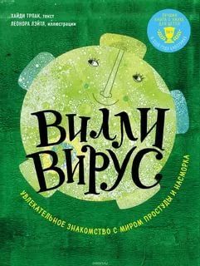
Трпак. Х. «Вилли вирус. Знакомство с миром простуды и насморка»

Книга о простуде и насморке, рассказанная от имени вируса. Чрезвычайно вежливый и озорной вирус по имени Вилли приглашает всех-всех-всех в его маленький, почти невидимый мир простуды и насморка! Он расскажет о том, чем занимается каждый день, пригласит в гости и покажет своих родственников. Красочные и наглядные иллюстрации и простой текст делают материал максимально доступным для восприятия даже самых маленьких! Многие взрослые откроют для себя что-то новое, пока будут читать эту книгу вместе с детьми!

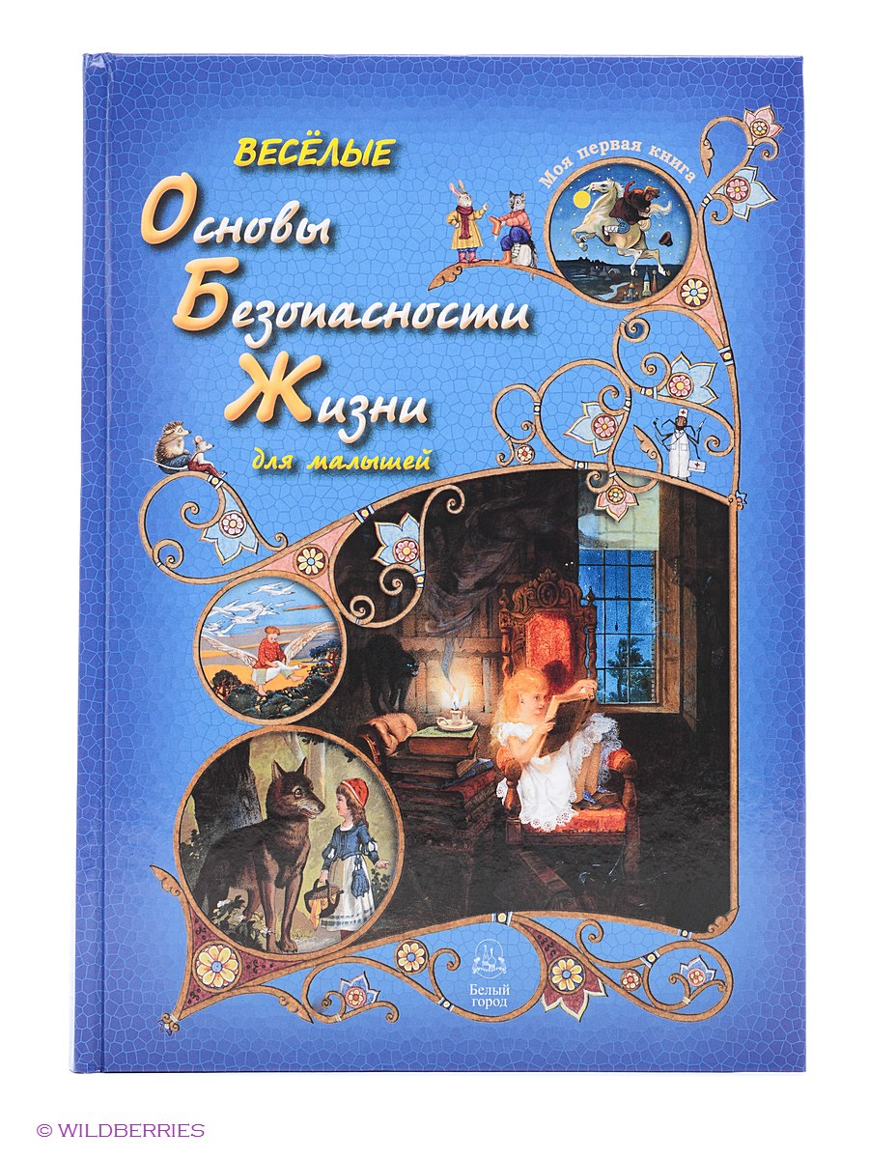
Колпакова О. «Веселые ОБЖ для малышей»

Симпатичные герои - лесные жители - живут обычной «детской» жизнью. А это значит, что в ситуациях, где нужно быстро реагировать, а лучше и вовсе в них не попадать, они беззащитны перед опасностью. Книга выстроена таким образом, что ее можно читать - а лучше изучать - всей семьей. Маленькая сказка «нарисует» ситуацию, а обращение к читателю, а потом и к родителям, научит, как ребенку не «попасть в переплет».
Прочитав книгу, ребенок научится смотреть вокруг внимательно и без страха, он знает, что все будет хорошо, если он совершит точные действия.

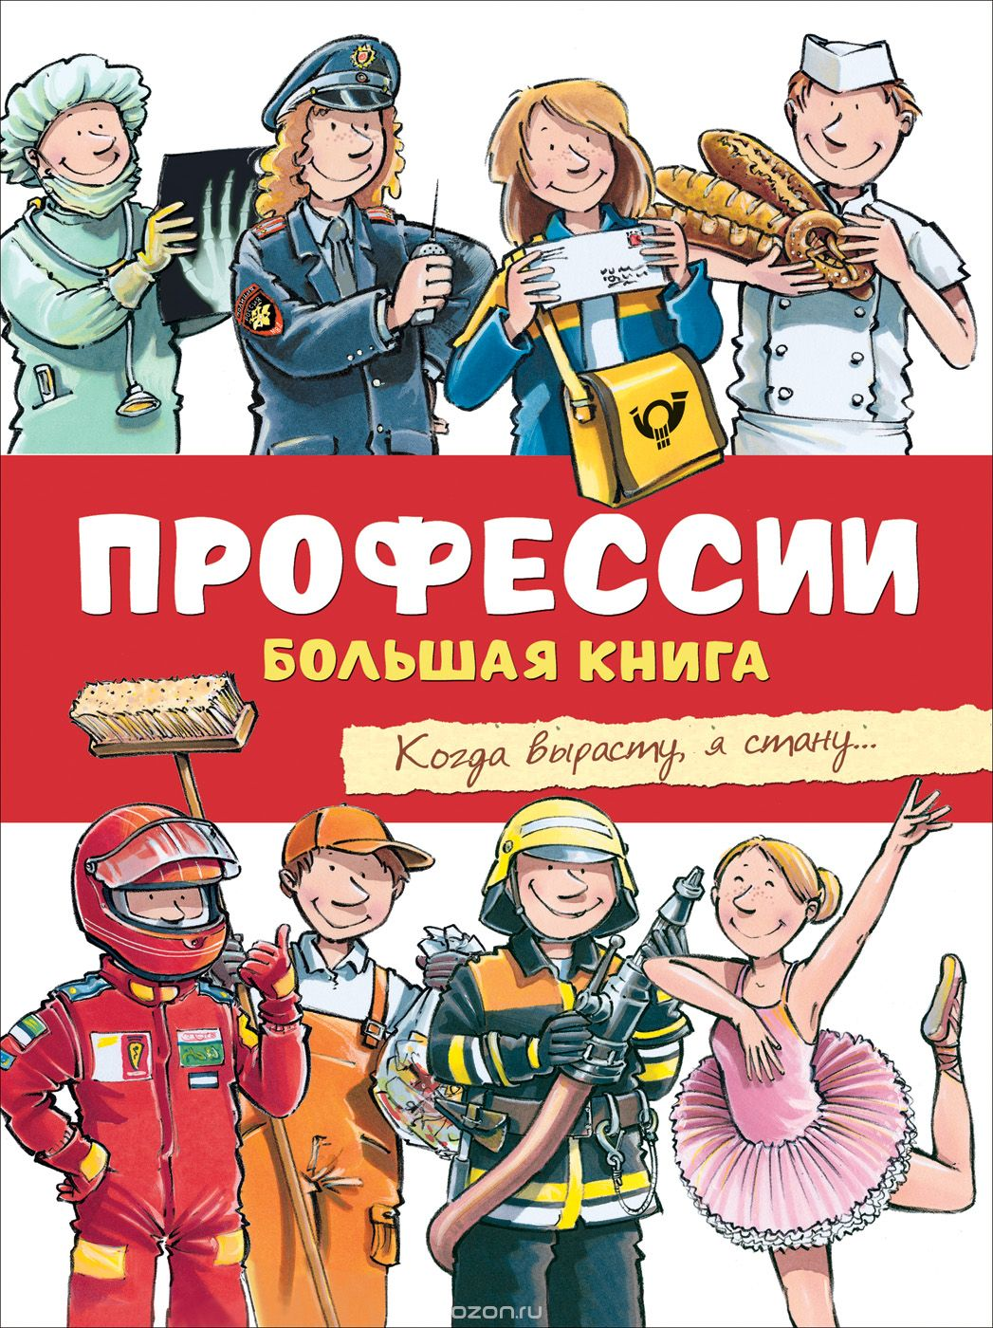
Тернер К. «Профессии»

Профессия - это дело, которым взрослые занимаются изо дня в день всю жизнь. Поэтому очень важно не ошибиться с ее выбором, ведь если ты делаешь то, что нравится, то работа спорится. Для этого нужно понять, что тебя интересует. Эта замечательная книга с забавными рисунками поможет узнать, какие бывают профессии. Ты сможешь понять, чем бы хотел заниматься в будущем, ведь ты узнаешь много полезного и интересного о работе пожарных, врачей, полицейских, фермеров, поваров, автогонщиков и людей многих других профессий. Каждый может стать тем, кем мечтает! Книга расскажет, что пожарные делают рукавами; почему врачи летают; отчего ветеринары неравнодушны к молочным поросятам; зачем инспектору полиции жезл, а пчеловоду дымарь; кто делает опару, а кто фаршированные каннеллони; кому слониха разрешает помыть маленького слоненка и многое-многое другое…

Также среди новинок - сборники стихов, рассказов, сказок, художественная и познавательная детская литература. Мы приглашаем всех жителей в Библиотеку, познакомиться с новинками и последними поступлениями детских книг!

